31 sierpień 2004 r. – godz. 17:00 - Gliwice
Piast Gliwice – Górnik Polkowice 1:0 (0:0)

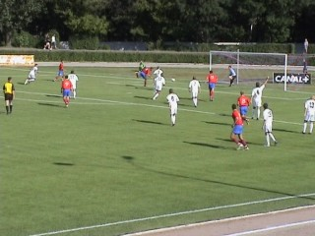  6 min – Strzał Pałkusa po dośrodkowaniu Kędziory nie znajduje drogi do bramki | 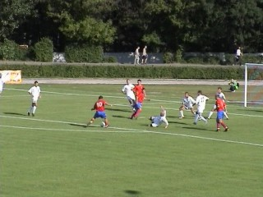  17 min – Strzela Stolarz,
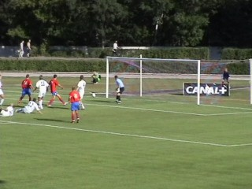  piłka jednak przelatuje metr obok słupka | 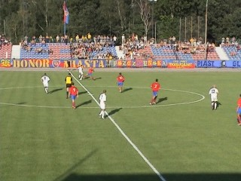  75 min – Kaszowski przejmuje piłkę
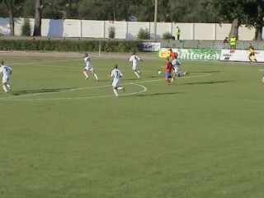  podaje do Ussa, ten odgrywa w pole karne | 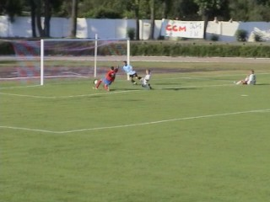  Tam jest świetnie ustawiony Kocur, który z bliskiej odległości umieszcza piłkę w siatce

